

**Carl Warrlich GmbH**

Presse-Mitteilung 2/2017

Informationen für Grill- und Gartenliebhaber

Treffurt, den 5. April 2017

**Sommer – Zeit zum Grillen und Chillen!**

Im Sommer, wenn die Tage lang und warm sind, verbringen wir Menschen unsere Freizeit am liebsten draußen. Garten, Balkon und Terrasse werden dann zum Sommerwohnzimmer, und auch die Küche wird ganz häufig vom Haus oder der Wohnung hinaus verlegt. Selbst der kleinste Balkon lädt dazu ein, einen Grill aufzustellen und zum Feierabend oder am Wochenende leckere Speisen unter freiem Himmel zuzubereiten. Grillen ist eine wahre Leidenschaft; rund 80 Prozent der Deutschen sagen von sich selbst, dass sie gerne grillen. Durchschnittlich 13 Mal pro Jahr holt jeder Bundesbürger den Grill heraus und facht das Feuer an.

Dank wirkungsvoller Aufklärungsarbeit der letzten Jahre achten Grillfreunde zunehmend darauf, dass das Entzünden des Grillgutes sicher erfolgt. Sünden, wie das Anzünden eines Grills mit Spiritus oder anderen leicht flüchtigen Brennbeschleunigern gehört der Vergangenheit an, denn allzu häufig sind dabei schwere Unfälle passiert. Wer heutzutage den Grill befeuert, nutzt gerne einen Anzünder wie das FLAMAX Grillanzündgel. Diese weiße, pastöse Creme besteht aus hochwertigem N-Paraffin und ist in der Handhabung völlig ungefährlich. Aus einer Ein-Liter-Flasche lässt sich das Gel bequem auftragen und sicher anzünden. Es verbrennt ganz ohne Geruch, hinterlässt auch keinen unangenehmen Geschmack, der Würstchen, Steaks & Co. beeinträchtigen könnte, und ist noch dazu vom TÜV geprüft und DIN EN zertifiziert. Mehr Sicherheit beim Anzünden eines Grills geht nicht.

Wenn es dann die perfekte Glut erlaubt, die Leckereien auf den Grill zu legen, kommt die richtige Stimmung zum Grillen und Chillen auf. Dieses Feeling gibt es jetzt auch als Internetseite – als praktischen und informativen Ratgeber für die Erlebniswelt Gillen. Unter [www.grillenundchillen.com](http://www.grillenundchillen.com) finden sich Tipps zum Grillen, leckere Rezepte, Informationen zu Grills und Zubehör und vielen anderen Dingen, die das Leben schöner machen. (Warrlich)

Mehr Informationen unter [www.warrlich.eu](http://www.warrlich.eu)

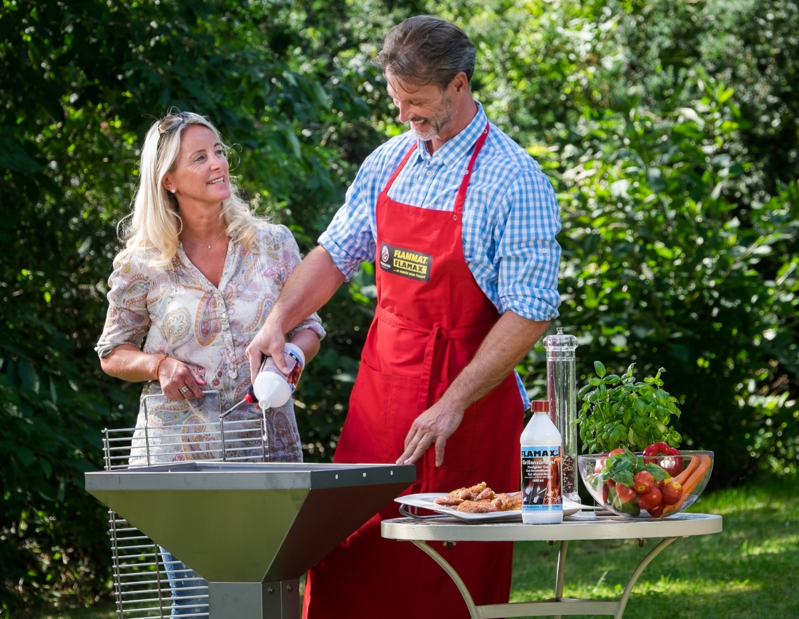

Foto: Warrlich/2017

Warme Sommertage sind ideal zum Grillen und Chillen und machen Spaß in der Außenküche unter freiem Himmel. Wer die Glut für Würstchen, Steaks & Co. Absolut risikofrei entfachen möchte, greift am besten zu einem Grillanzündgel aus hochwertigem N-Paraffin. Und mehr für das richtige „Grillen und Chillen Feeling“ gibt es im Internet unter [www.grillenundchillen.com](http://www.grillenundchillen.com). (Warrlich)



Text ca. 1.950 Zeichen, Abdruck honorarfrei * Beleg erbeten

Text und Bild auch unter <http://www.warrlich.eu/presse>